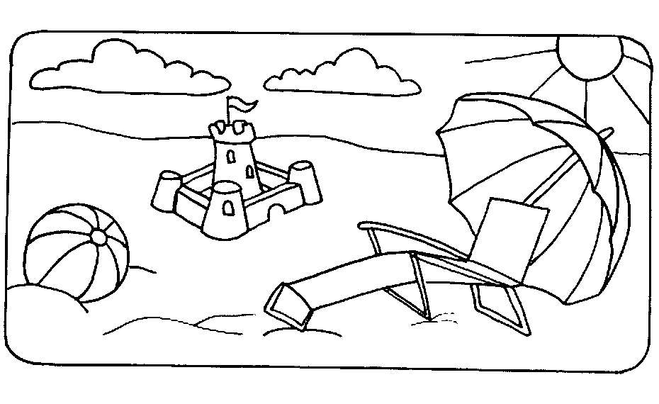
Scuola primaria " A. Tassoni "
elenco materiale classe quinta
a. s. 2018 - 2019

* 8 quadernoni a quadretti 0,5 cm senza margine
* 5 quadernoni a righe di quinta
* 8 copertine trasparenti bianche
* 1 vecchio quaderno per brutta copia
* 20 fogli protocollo a righe e 20 a quadretti
* 2 colle stick
* astuccio completo: matita, biro non cancellabili ( nera, rossa, blu, verde), gomma, temperino, pastelli, pennarelli a punta grossa e a punta sottile
* forbici di metallo con punta arrotondata
* 1 righello da 30 cm
* 1 goniometro a semicerchio
* 1 compasso
* 1 cartellina da disegno
* 1 risma di fogli colorati forti
* 1 album fogli carta millimetrata
* 1 bristol colorato (colori vivaci: giallo, rosso, azzurro, verde, fucsia ...)
* 2 pacchi di fazzoletti di carta
* 1 pacco di rotoli di carta da cucina
* 1 paio di scarpe da ginnastica in un sacchetto di tela

* libri delle vacanze debitamente eseguiti

Il DIARIO d’Istituto verrà consegnato in direzione presentando il bollettino.

Testi da prenotare per la classe quinta:
- Storie in cerchio – Pearson
- La fabbrica dei saperi – Giunti
- New treetops gold – Oxford

Buone vacanze e arrivederci al 17 settembre 2018

